meArm 机械臂正逆运动学推导
算法（控制、视觉）方向 · 二面考核 · 任务四
学习讲义：从公式推导到任务五代码落地
本文档系统推导 meArm 机械臂的正运动学（关节角 → 末端位置）与逆运动学（末端位置 → 关节角），并在最后说明运动学如何支撑任务五（轨迹绘制）的实现。推导使用几何法（余弦定理），公式、配图、算例与 task5_drawing 程序中的 targetToAngles() 函数一一对应。
说明：文档中的大臂长度 L1=8 cm、小臂长度 L2=8 cm（你实测均为 80 mm，即 8 cm），已与代码 ARM_L1/ARM_L2 保持一致；安装偏移（OFFSET）仍需结合硬件实测校准。
建议阅读顺序：第 2 章建模 → 第 3 章正运动学 → 第 4 章逆运动学（重点）→ 第 5 章工程落地 → 第 6 章与任务五的关联。

目录
1 为什么需要运动学：任务四与任务五的关系 1
2 meArm 机械臂的运动学建模 1
2.1 认识机械臂结构：四个舵机 1
2.2 简化模型：XZ 平面上的两连杆机构 1
2.3 符号约定 2
3 正运动学：已知角度，求末端位置 2
3.1 求解思路：向量叠加 2
3.2 逐步推导 3
3.3 底座旋转的扩展：从 2D 到 3D 4
3.4 数值算例 4
4 逆运动学：已知末端位置，求角度 5
4.1 问题描述 5
4.2 第 1 步：末端到肩轴的距离 d 6
4.3 第 2 步：余弦定理求小臂角 θ2 6
4.4 第 3 步：atan2 求大臂角 θ1 7
4.5 肘上/肘下双解 7
4.6 可达性与工作空间 8
4.7 数值算例 9
5 从“理论角度”到“舵机角度” 10
5.1 安装偏移：为什么不能直接把 θ1、θ2 写给舵机 10
5.2 角度范围限制 10
5.3 公式与代码的对应关系 10
6 任务四与任务五的完整关联 11
7 练习与思考 12

1 为什么需要运动学：任务四与任务五的关系
任务五是让机械臂“画画”：笔尖要在纸面上走出直线、圆、正方形、五角星。但舵机只认识“角度”（我转到 60°），不认识“位置”（笔尖到 (12, 8)）。所以必须解决一个问题：已知末端（笔尖）要到的位置 (x, z)，反推出大臂和小臂应该各转多少度。
这个“已知位置求角度”的换算，就是逆运动学（Inverse Kinematics，IK）；反过来“已知角度求位置”就是正运动学（Forward Kinematics，FK）。任务四的任务就是把这两套公式推导出来并讲清楚 —— 它们是任务五程序的数学内核。

2 meArm 机械臂的运动学建模

2.1 认识机械臂结构：四个舵机
meArm 机械臂有 4 个自由度，由 4 个舵机分别驱动：底座旋转、大臂抬起、小臂抬起、夹爪开合。接线（官方 code.ino 基准）如下表：
舵机名称 | 信号引脚 | 功能 | 对应关节变量
底座 | D9 | 整条手臂绕竖直轴左右旋转 | θ0
大臂 | D7 | 大臂抬起/放下 | θ1
小臂 | D8 | 小臂抬起/放下 | θ2
夹爪 | D6 | 夹爪开合 | （画图时固定夹笔角度）
表1 meArm 四个舵机与关节变量对照

2.2 简化模型：XZ 平面上的两连杆机构
夹爪开合不影响笔尖位置，画图时底座固定朝正前方。于是画图问题退化为：大臂、小臂在竖直平面（XZ 平面）里组成一个“两连杆机构”——大臂一端固定在肩关节 O，另一端是肘关节 E；小臂一端接 E，另一端是腕关节 W（笔尖所在）。X 轴表示水平前伸距离，Z 轴表示垂直高度，单位都是 cm。
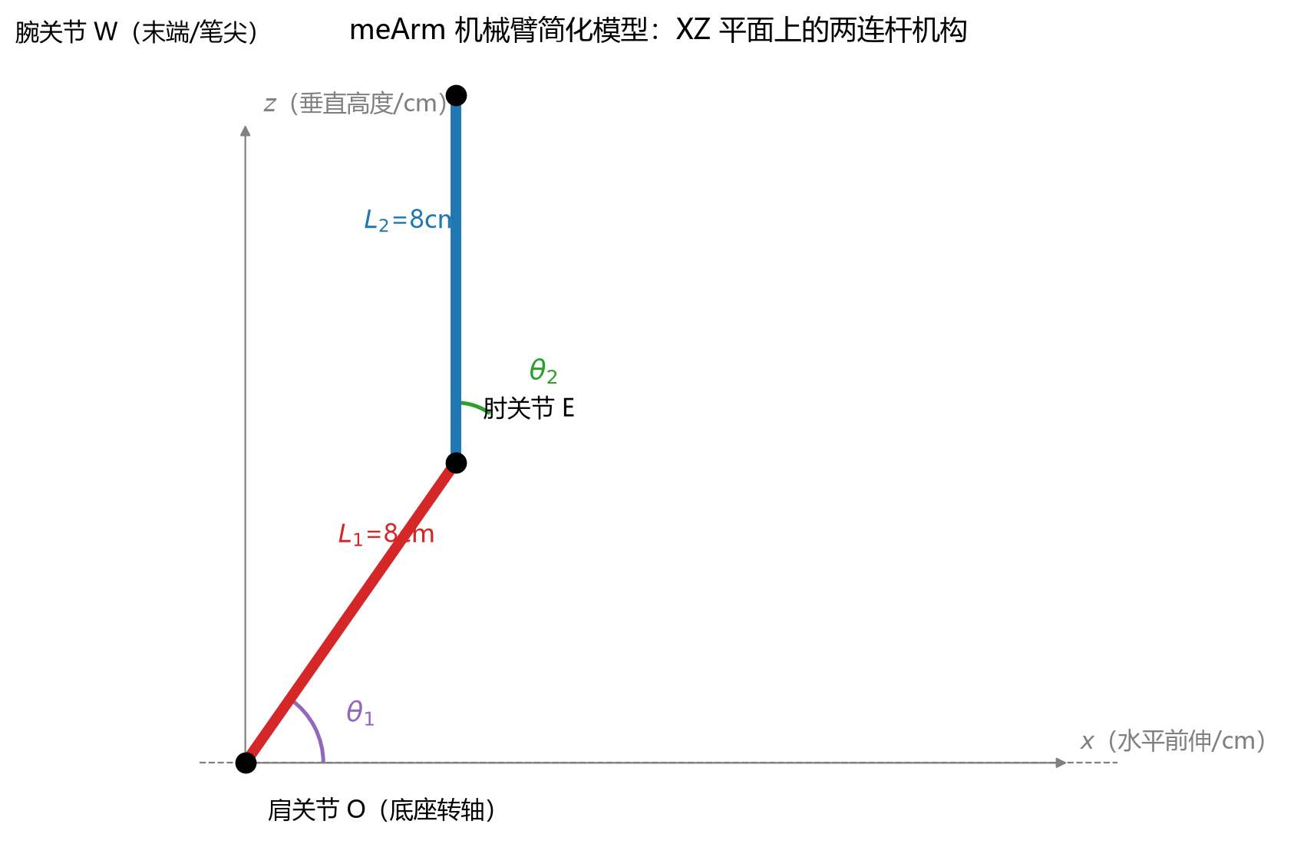
图1 meArm 简化模型：XZ 平面上的两连杆机构（O=肩，E=肘，W=腕/末端）
模型里只有两个“自由度”：大臂角 θ1（大臂与水平线夹角）和小臂角 θ2（小臂相对大臂的夹角）。只要给定 θ1、θ2，机械臂的姿态就完全确定。

2.3 符号约定
符号 | 含义 | 单位
L1 | 大臂长度（肩 O 到肘 E 的轴心距离） | cm
L2 | 小臂长度（肘 E 到腕 W 的轴心距离） | cm
θ1 | 大臂角：大臂与水平 X 轴的夹角 | 度（°）
θ2 | 小臂角：小臂相对大臂的夹角（肘上解取正） | 度（°）
θ0 | 底座旋转角：机械臂在水平面的朝向 | 度（°）
x | 末端 W 的水平前伸距离 | cm
z | 末端 W 的垂直高度 | cm
d | 末端 W 到肩 O 的直线距离 d = √(x²+z²) | cm
表2 符号约定

3 正运动学：已知角度，求末端位置

3.1 求解思路：向量叠加
把大臂、小臂看成两个向量：大臂向量从 O 指向 E，方向角 θ1；小臂向量从 E 指向 W，方向角是 θ1+θ2（因为小臂是在大臂方向的基础上再转 θ2）。末端位置 = 大臂向量 + 小臂向量。这就是“向量叠加”。
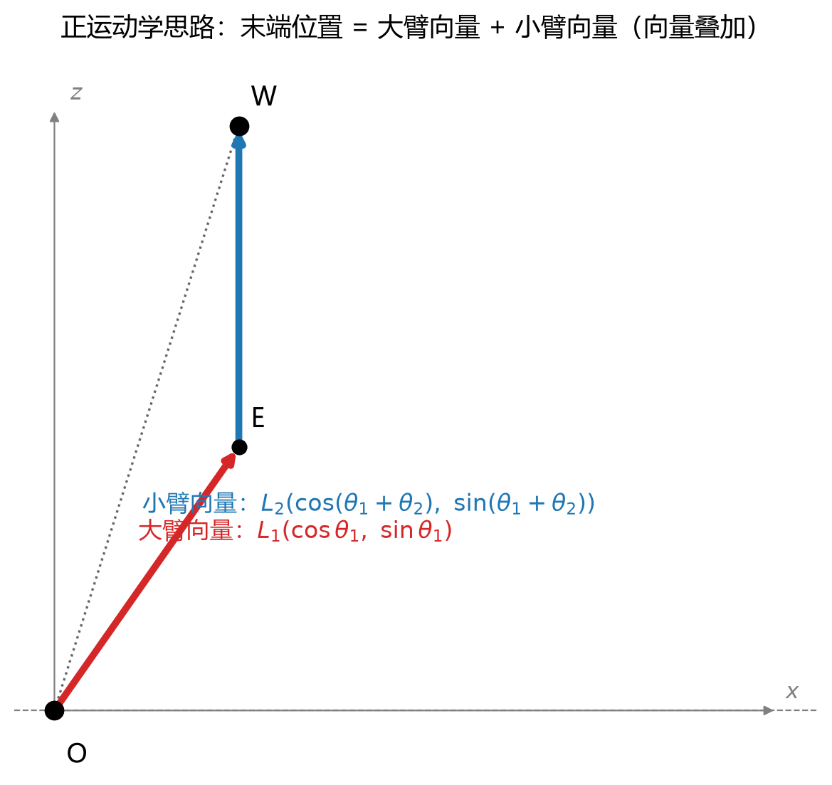
图2 正运动学思路：末端位置 = 大臂向量 + 小臂向量

3.2 逐步推导
【推导】
第 1 步：大臂末端（肘关节 E）坐标。大臂长 L1、方向角 θ1，所以
E = ( L1·cosθ1 , L1·sinθ1 )
第 2 步：小臂末端（腕关节 W）相对肘关节的偏移。小臂长 L2、方向角 θ1+θ2，所以
小臂偏移 = ( L2·cos(θ1+θ2) , L2·sin(θ1+θ2) )
第 3 步：末端绝对位置 = 大臂末端 + 小臂偏移，得到正解公式。
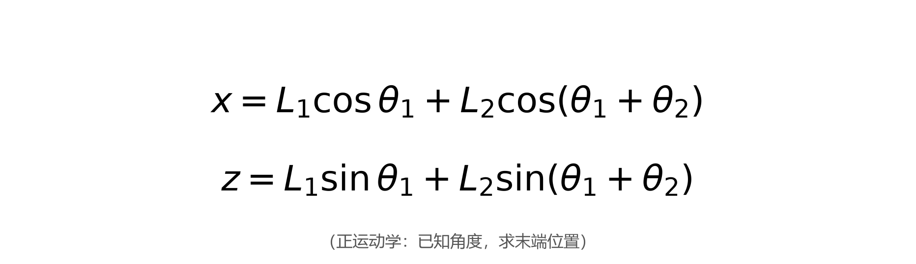
图3 正运动学公式（已知 θ1、θ2，求末端 x、z）

3.3 底座旋转的扩展：从 2D 到 3D
如果底座转动了 θ0（从正前方往左偏 θ0），机械臂在水平面内整体转向。俯视时，末端在水平面的投影长度为 x（前伸距离），绕竖直轴转 θ0 后，水平坐标变为：X = x·cosθ0，Y = x·sinθ0，高度 Z = z 不变。画图时底座固定（θ0=90° 正前方），所以任务五只需要 2D 模型，但完整机械臂运动学应理解这一步。
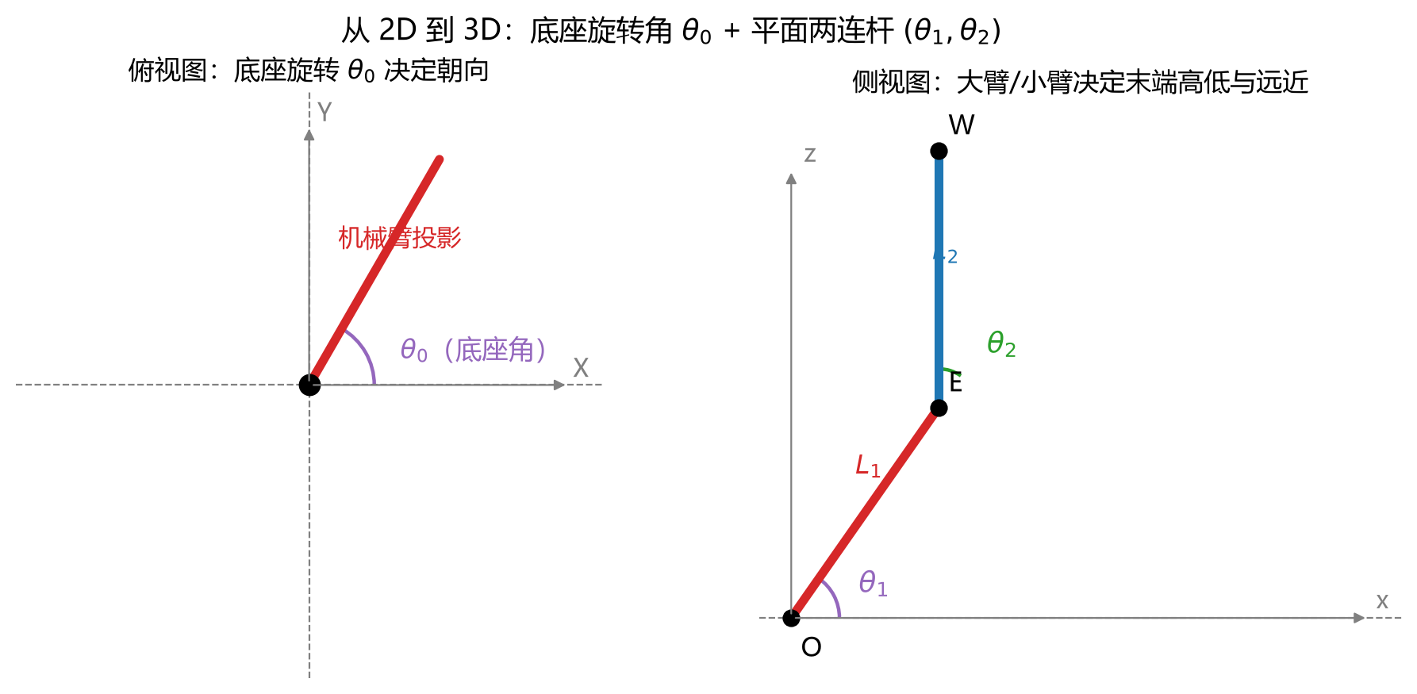
图4 底座旋转扩展：俯视图（θ0 决定朝向）+ 侧视图（θ1、θ2 决定姿态）

3.4 数值算例
设 L1=8 cm、L2=8 cm，给定 θ1=60°、θ2=30°，求末端位置：
【算例】
已知：θ1=60°，θ2=30°，cos60°=0.5，sin60°≈0.866，cos90°=0，sin90°=1
大臂末端：E = (8×0.5, 8×0.866) = (4.0, 6.93)
小臂偏移：θ1+θ2=90°，偏移 = (8×cos90°, 8×sin90°) = (0, 8)
末端位置：W = (4.0+0, 6.93+8) = (4.0, 14.93) cm
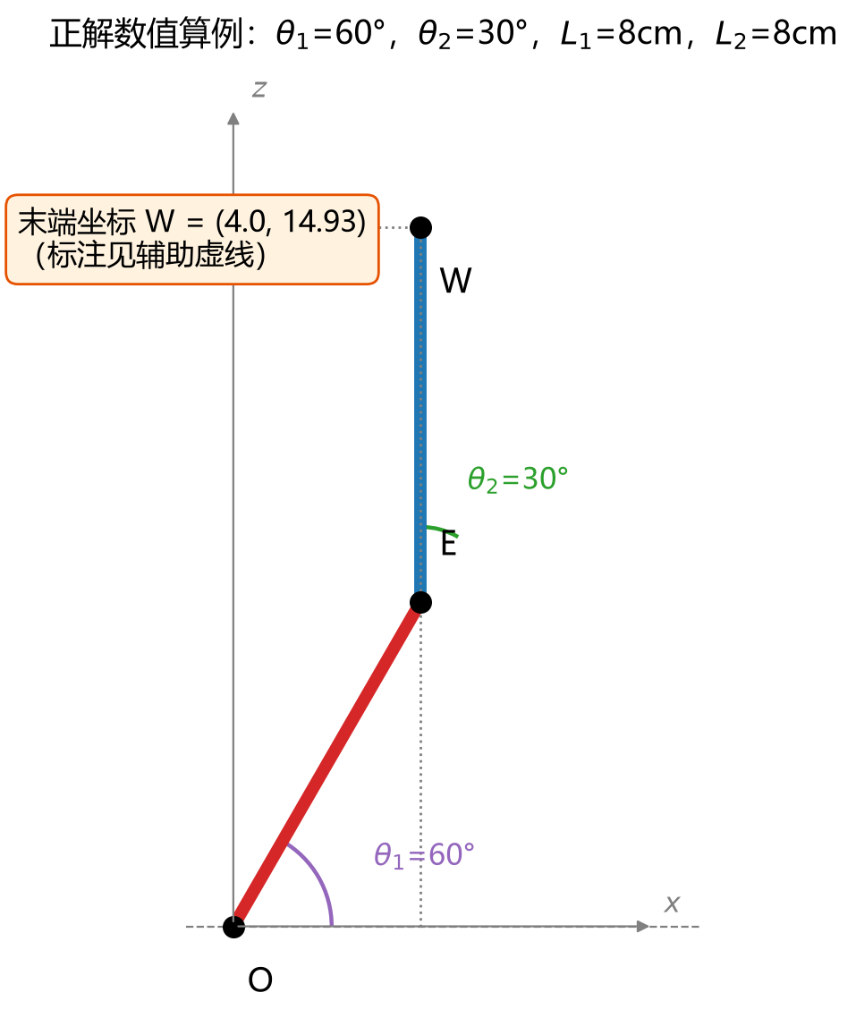
图5 正解数值算例：θ1=60°、θ2=30° 时末端位于 (4.0, 14.93)
可以验证：d = √(4.0²+14.93²) ≈ 15.46 cm ≤ L1+L2=16 cm，可达。

4 逆运动学：已知末端位置，求角度

4.1 问题描述
已知末端（笔尖）目标位置 (x, z)，求大臂角 θ1 和小臂角 θ2。这是任务五每画一个点都要做一次的计算。求解方法：几何法（余弦定理），一共三步。

4.2 第 1 步：末端到肩轴的距离 d
【推导】
末端 W 在坐标系里的位置是 (x, z)，肩关节 O 在原点。
O 到 W 的直线距离由勾股定理给出：
d = √(x² + z²)
这个 d 是“够不够得着”的关键：d 太大（超过 L1+L2）够不着，太小（小于 |L1−L2|）完全折叠，两种情况都不可达。
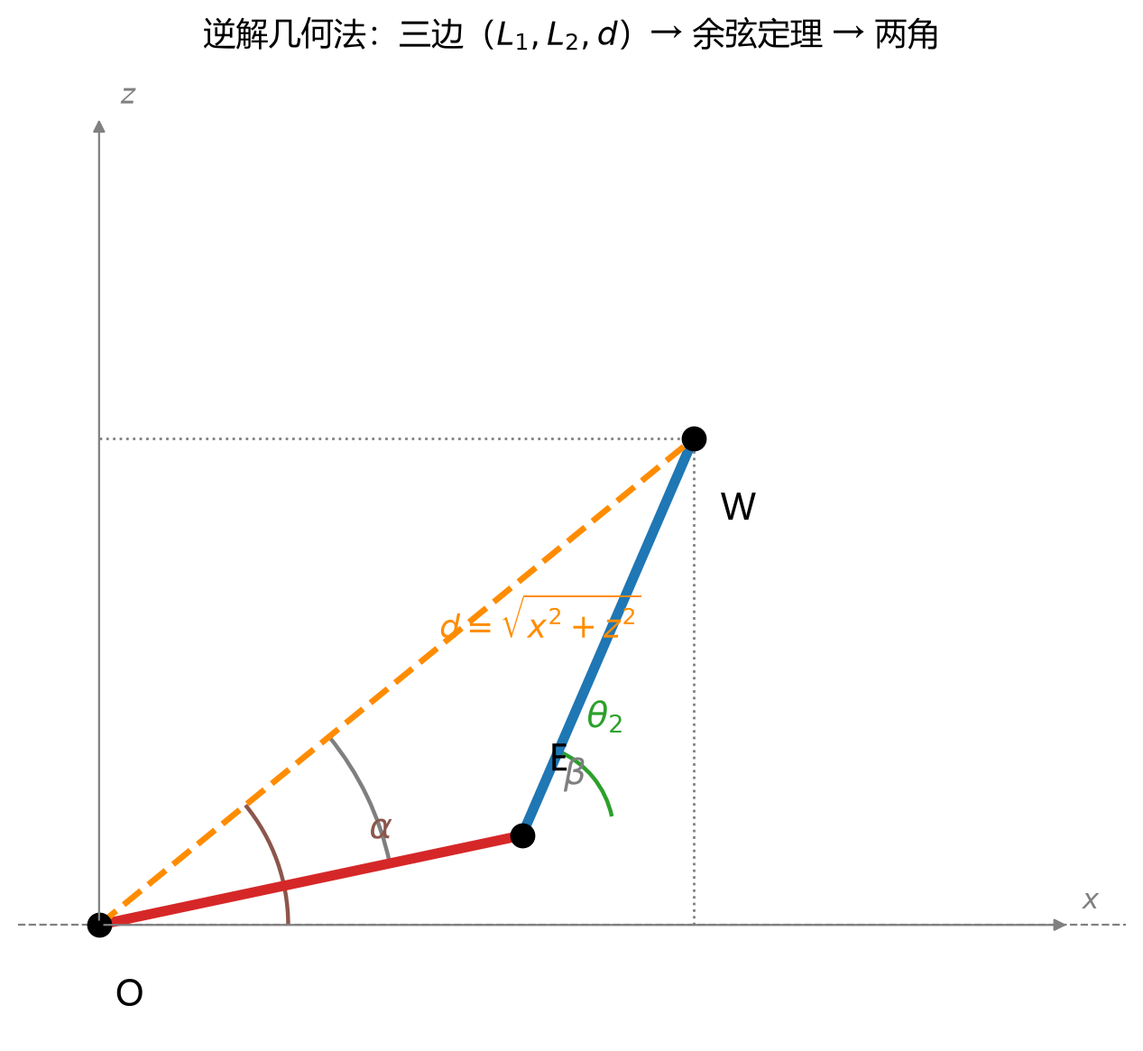
图6 逆解几何法：三角形三边为 L1、L2、d，用余弦定理求角

4.3 第 2 步：余弦定理求小臂角 θ2
看三角形 O-E-W：三边长度已知（L1、L2、d），夹角 θ2 在肘关节 E 处。余弦定理说：第三边的平方 = 另外两边平方和 − 2×两边×夹角的余弦。于是：
【推导】
余弦定理：d² = L1² + L2² − 2·L1·L2·cos(180°−θ2)
整理：cos θ2 = (d² − L1² − L2²) / (2·L1·L2)
反解：θ2 = arccos( (d² − L1² − L2²) / (2·L1·L2) )
注意：arccos 的结果在 0°~180° 之间，对应“肘上解”；取负号 −θ2 就是“肘下解”（第 4.5 节详述）。

4.4 第 3 步：atan2 求大臂角 θ1
肩关节 O 处有两个角度：α 是末端连线 OW 与水平线的夹角，β 是大臂 OE 与 OW 的夹角。显然 θ1 = α − β。
【推导】
α：末端连线方向角，直接用 atan2 求：α = atan2(z, x)。
β：在三角形 O-E-W 里，β 是 O 处 L1 边与 d 边之间的夹角。把大臂 L1 和小臂 L2 在水平/竖直方向分解，可得
β = atan2( L2·sin θ2 , L1 + L2·cos θ2 )
合起来：θ1 = atan2(z, x) − atan2( L2·sin θ2 , L1 + L2·cos θ2 )
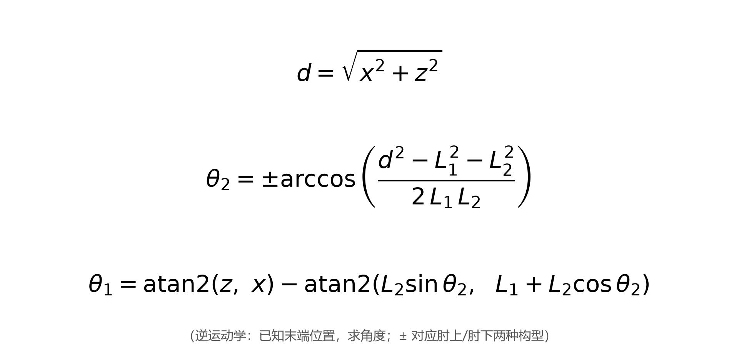
图7 逆运动学公式（几何法三步：d → θ2 → θ1）

4.5 肘上/肘下双解
同一末端位置，机械臂可以有两种姿态：肘关节在 OW 连线之上（肘上解，θ2>0），或在其之下（肘下解，θ2<0）。两种都满足方程，这是运动学的“多解问题”。实际使用时二选一即可（任务五程序默认取肘上解）。
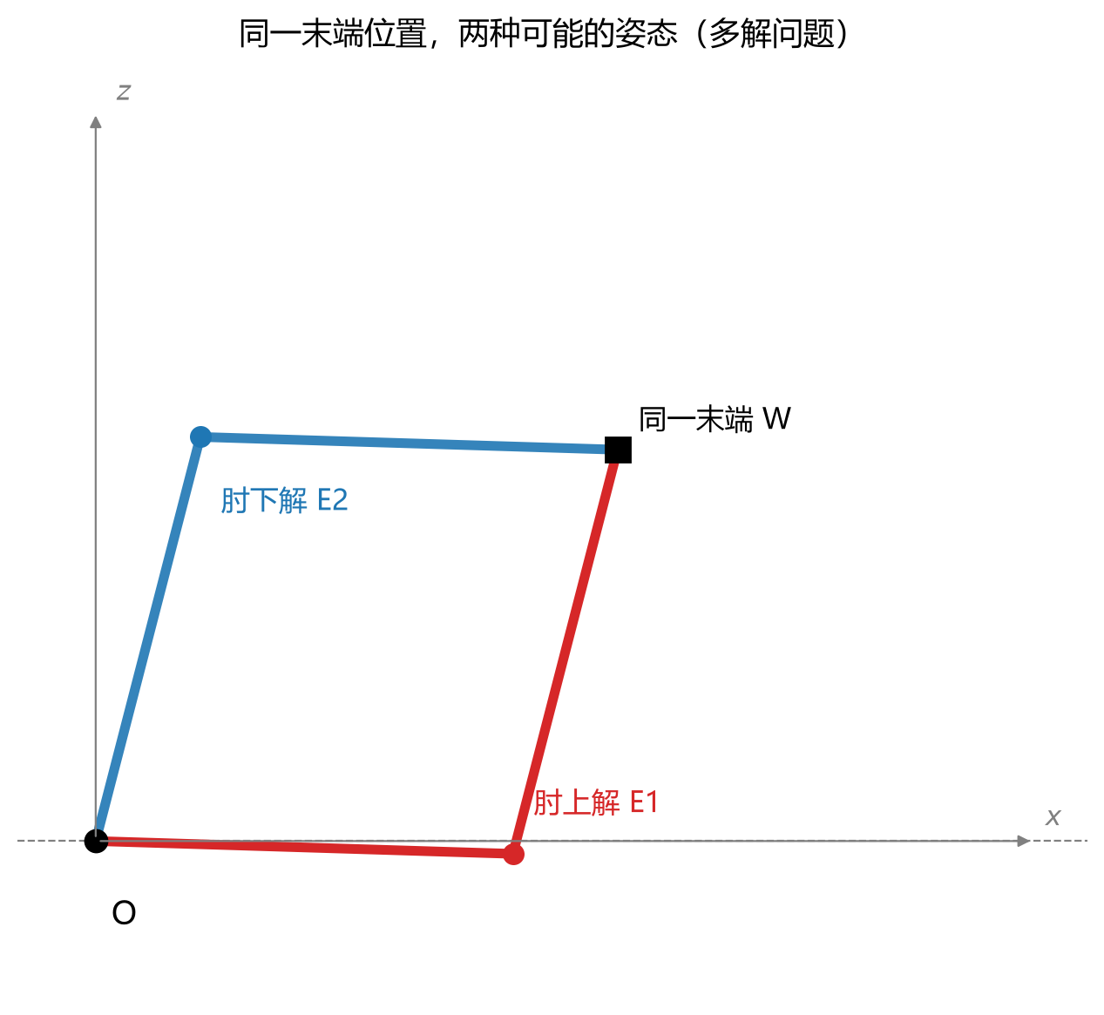
图8 同一末端位置对应两种构型：肘上解（θ2>0）与肘下解（θ2<0）

4.6 可达性与工作空间
末端能到达的区域由两个条件限定：d ≤ L1+L2（两臂伸直极限，够得着）且 d ≥ |L1−L2|（两臂完全折叠极限）。在 XZ 平面上，可达区域是内外两个圆之间的环形。本例两臂等长（L1=L2=8 cm），内半径 |L1−L2|=0，环形退化为一个圆盘——末端理论上一路可达肩轴正下方，实际仍受结构限位约束。
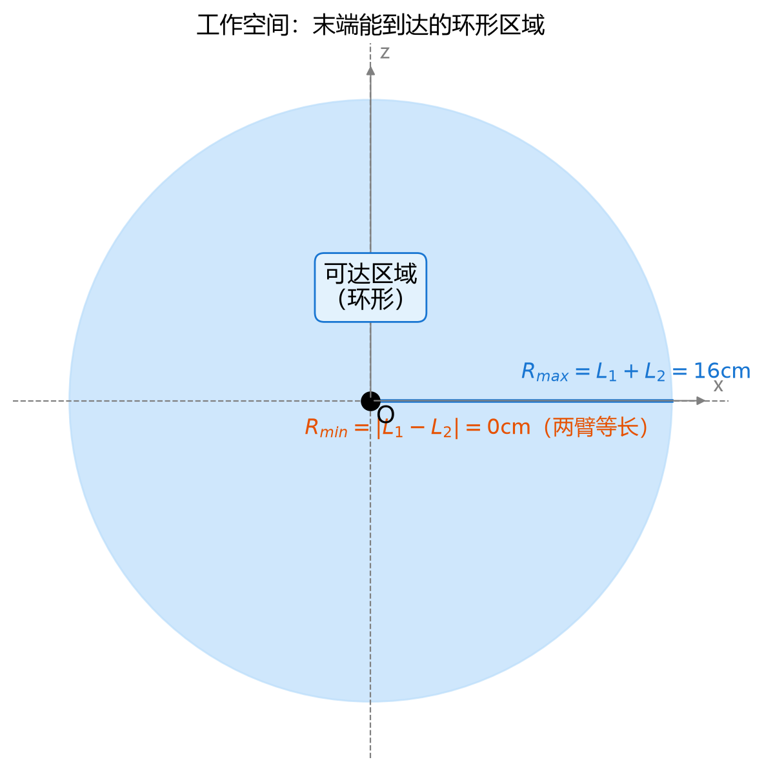
图9 工作空间：末端可达的环形区域（外半径 L1+L2，内半径 |L1−L2|）
任务五程序里 targetToAngles() 会先检查可达性：超出环形区域的目标点会被跳过并提示“目标不可达”，防止舵机死转。

4.7 数值算例
设 L1=8 cm、L2=8 cm，目标末端位置 W=(11, 9)，反推角度：
【算例】
第 1 步：d = √(11² + 9²) = √(121+81) ≈ √202 ≈ 14.21 cm
检查：14.21 ≤ 16 且 ≥ 0（两臂等长，内半径退化为 0），可达。
第 2 步：cos θ2 = (14.21² − 8² − 8²)/(2×8×8) = (202−64−64)/128 ≈ 0.5781
θ2 = arccos(0.5781) ≈ 54.7°（肘上解）
第 3 步：α = atan2(9, 11) ≈ 39.3°；β = atan2(8×sin54.7°, 8+8×cos54.7°) ≈ atan2(6.53, 12.62) ≈ 27.4°
θ1 = α − β ≈ 39.3° − 27.4° ≈ 11.9°
结论：大臂转约 11.9°，小臂转约 54.7°，末端即到达 (11, 9)。

5 从“理论角度”到“舵机角度”

5.1 安装偏移：为什么不能直接把 θ1、θ2 写给舵机
前面推导的 θ1、θ2 是“连杆相对水平线”的理论角度。实际舵机装在机械臂上时，零位不一定水平、安装也可能有偏差，所以舵机实际要写的角度 = 理论角度 + 安装偏移（OFFSET）。这个偏移只能靠硬件校准获得：让机械臂摆到某个已知姿态，对比理论值与实际值之差。任务五代码里 SHOULDER_OFFSET、ELBOW_OFFSET 就是干这个的。

5.2 角度范围限制
理论计算可能出现超出舵机物理范围（0°~180°）或超出机械结构允许范围的角度，必须用 constrain() 钳制到安全区间，否则舵机会顶着限位“卡卡”响甚至烧毁。安全范围先用 mearm_range_test 程序实测得出。

5.3 公式与代码的对应关系
任务五程序 task5_drawing.ino 中的 targetToAngles() 函数，就是第 4 章三个公式的直接代码实现：
公式（任务四） | 代码（task5_drawing.ino） | 说明
d = √(x²+z²) | d = sqrt(x*x + z*z) | 末端到肩轴距离
可达性判断 | d > L1+L2 || d < |L1−L2| | 不可达则提示并跳过
θ2 = arccos(…) | eRad = acos(cosE) | 肘上解（默认取正）
θ1 = α − β | sRad = atan2(z,x) − atan2(L2·sin e, L1+L2·cos e) | 大臂角（弧度）
弧度 → 度 | degrees(sRad) / degrees(eRad) | 三角函数用弧度制
+ 安装偏移 | + SHOULDER_OFFSET / ELBOW_OFFSET | 硬件校准值
角度范围限制 | constrain(…, 0, 180) | 防撞保护
表3 任务四公式 ↔ 任务五代码映射

6 任务四与任务五的完整关联
把前面所有内容串起来，任务五画图的完整数据流如下：
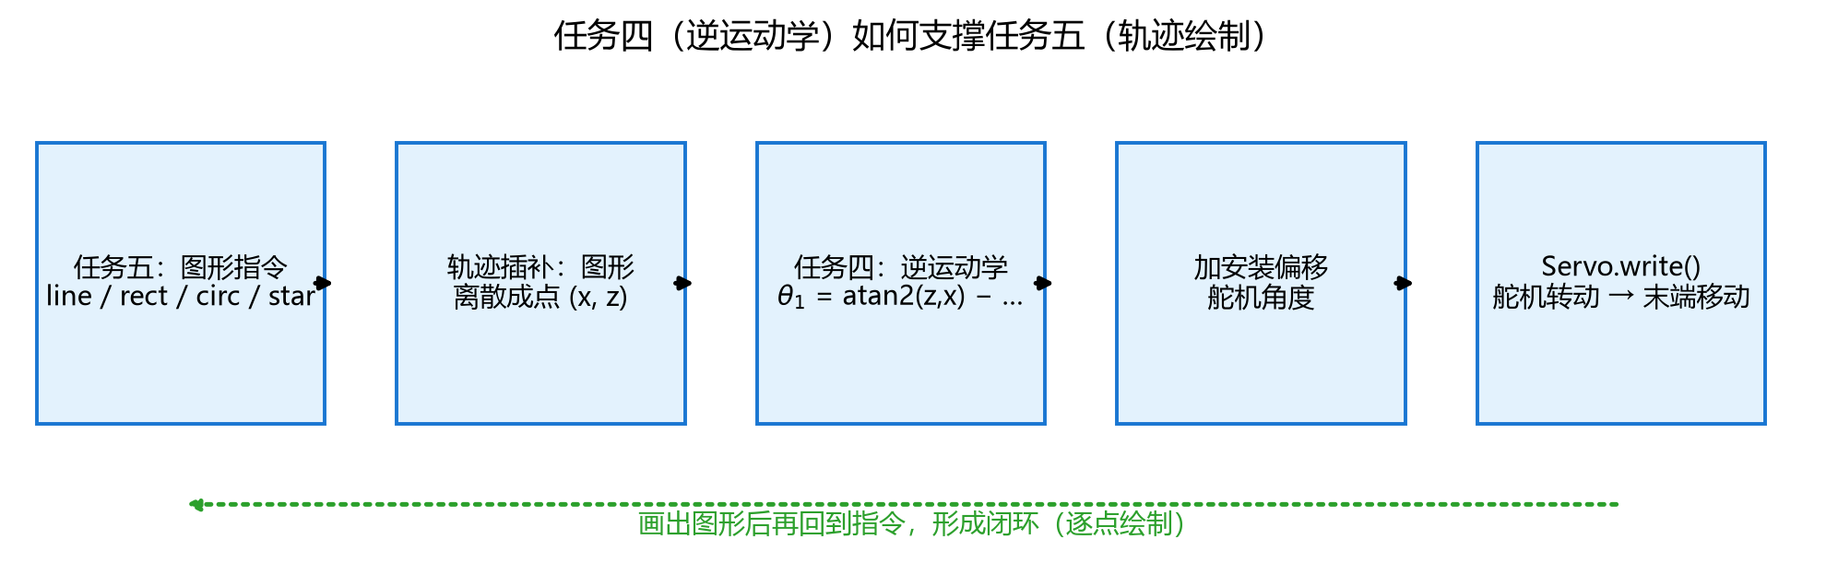
图10 任务四（逆运动学）如何支撑任务五（轨迹绘制）：五步闭环数据流
① 任务五收到图形指令（line/rect/circ/star）；② 轨迹插补：把图形离散成一串点，例如直线取 40 个点、圆取 80 个点（INTERP_STEPS 控制密度，点越密线越平滑）；③ 对每个点调用任务四的逆运动学公式，算出 θ1、θ2；④ 加上安装偏移、做范围限制，得到舵机角度；⑤ Servo.write() 让舵机转动，末端移到该点。所有点走完，图形画完 —— 这就是“任务四是任务五的数学内核”。
四个图形是如何生成采样点的？直线是线性插值（从起点到终点按比例取点），圆是参数方程（x=cx+r·cosθ，z=cz+r·sinθ，θ 从 0° 转到 360°），正方形是四条直线首尾相连，五角星是一笔画顺序交替经过外顶点和内顶点。
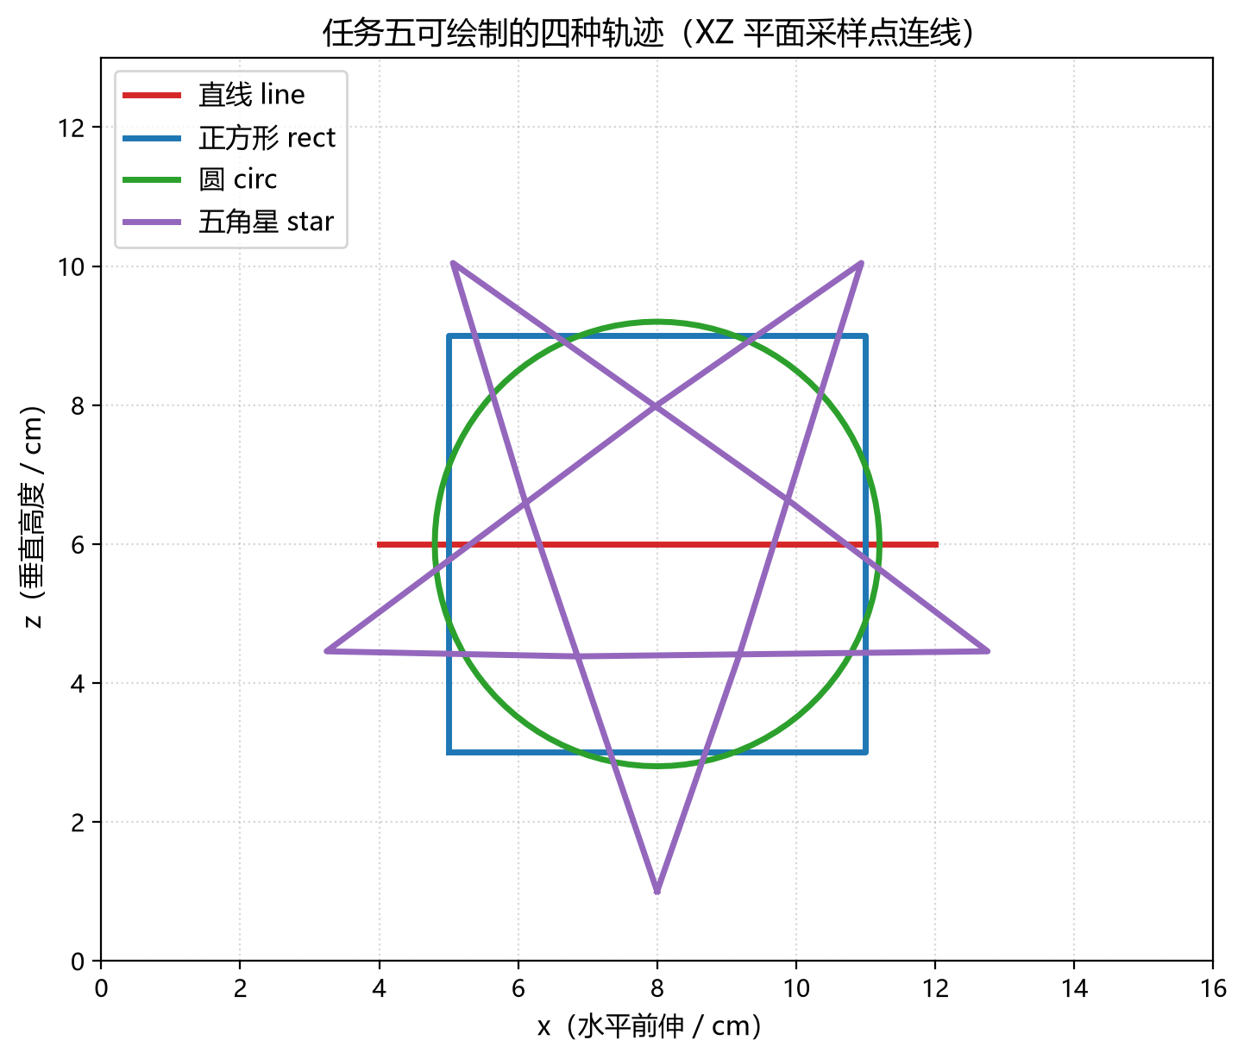
图11 任务五可绘制的四种轨迹（XZ 平面采样点连线）
如果没有任务四的逆解公式，任务五只能靠“试角度”碰运气；有了公式，就能“指哪打哪”——给定纸面上任意可达位置，程序都能算出舵机该转多少度。这正是运动学在机器人控制里的核心价值。

7 练习与思考
练习 1（正运动学）：设 L1=8 cm、L2=8 cm，θ1=45°、θ2=45°，求末端位置 (x, z)。（提示：cos45°≈0.707，sin45°≈0.707）
练习 2（逆运动学）：设 L1=8 cm、L2=8 cm，目标末端位置 (x, z)=(9, 9)。先判断是否可达，再求 θ1、θ2（肘上解）。
练习 3（工作空间与多解）：目标点 (x, z)=(5, 5) 是否可达？若可达，肘上解和肘下解各对应什么姿态？机械臂实际使用中应如何选择构型？
参考答案要点：练习 1：x = 8×0.707 + 8×cos90° = 5.66，z = 8×0.707 + 8×sin90° = 13.66；练习 2：d=√(9²+9²)≈12.73 ≤ 16 可达，θ2=arccos((162−128)/128)≈arccos(0.266)≈74.6°，θ1=atan2(9,9)−atan2(8×sin74.6°, 8+8×cos74.6°)≈45.0°−37.3°≈7.7°；练习 3：d=√(5²+5²)≈7.07，7.07 ≤ 16 可达（两臂等长时内半径=0，理论上中心点也可达）；肘上肘下均满足方程，实际通常选肘上解（更接近自然姿态、不易与底座干涉）。
附注：本文档所有数值算例均为理论计算示例，L1/L2 与 OFFSET 请以你的实物测量为准；推导过程中使用的几何法（余弦定理）是平面两连杆运动学的标准解法。

